德州市育英中学2012年初中毕业生
中考数学模拟试卷（三）
注意事项：1. 本试卷满分150分，考试时间为120分钟．
2. 卷中除要求近似计算的结果取近似值外，其余各题均应给出精确结果．
3. 请考生直接在数学答题卷上答题．

一、选择题（本大题共8题，每小题3分，共计24分．在每小题所给出的四个选项中，只有一项是符合题目要求的，请将正确选项前的字母填在答题卷上）
1.下列计算正确的是（ ）
A． B． C． D．
2.国务院总理温家宝作2009年政府工作报告时表示，今后三年各级政府拟投入医疗卫生领域资金达8500亿元人民币．将“8500亿元”用科学记数法表示为（ ）
A．元 B．元 C．元 D．元
3.方程(x-1)(x＋2)＝2(x＋2)的根是（ ）
A．1，-2 B．3，-2 C．0，-2 D．1
4.京剧是我国的国粹，剪纸是流传已久的民间艺术，这两者的结合无疑是最能代表中国特色的艺术形式之一．图中京剧脸谱剪纸中是轴对称图形的个数是（ ）
A．1个 B．2个 C．3个 D．4个
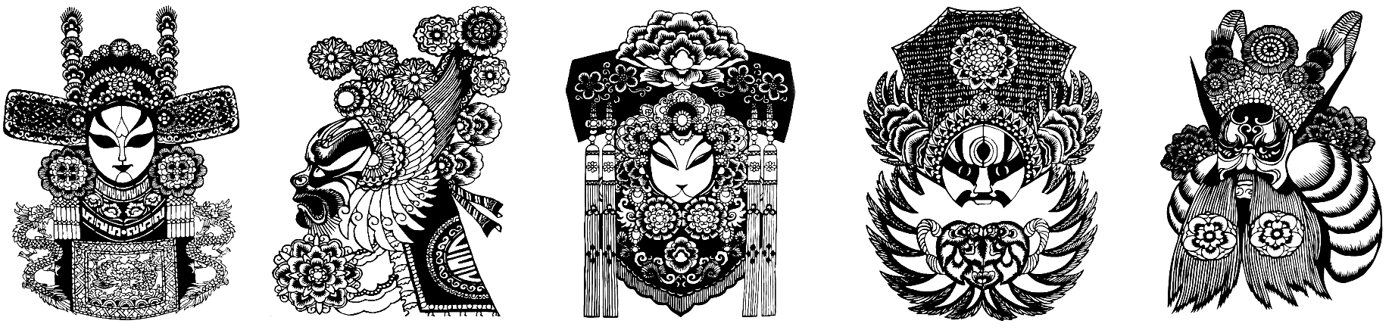
（第4题图）

5.下列调查方式合适的是（ ）
A.为了解“嫦娥一号”卫星零部件的状况，检测人员采用了普查的方式
B.为了解全校学生用于做数学作业的时间，小明同学在网上通过QQ向3位好友做了调查
C.为了解全国青少年儿童睡眠时间，对某市某初中全体学生用了普查的方式
D.为了解江苏人民对电影《南京！南京！》的感受，小华到某初中随机采访了8名初三学生
6.现有边长相同的正三角形、正方形、正六边形、正八边形的地砖，要求至少用两种

不同的地砖作镶嵌 (两种地砖的不同拼法视为同一种组合), 则不同组合方案共有（ ）
A. 3种 B. 4种 C. 5种 D. 6种
7.用图象法解某二元一次方程组时，在同一直角坐标系中作出相应的两个一次函数的图象如图所示，则所解的二元一次方程组是（ ）
A． B． C． D．
·
P（1，1）
1
1
2
2
3
3
－1
－1
O
（第7题图）
D
B
C
O
A
90
1 M x
y

o
45
O
（第8题）
P

8.如图，A，B，C，D为圆O的四等分点，动点P从圆心O出发，沿O—C—D—O路线作匀速运动，设运动时间为x(秒)，∠APB＝y(度)，右图函数图象表示y与x之间函数关系，则点M的横坐
标应为（ ）
A．2 B． C． D．＋2
二、填空题（本大题共10小题，每小题3分，共计30分．请把答案填写在答题卷相应位置上横线上）
9.－3的倒数是 ▲ ；－6的绝对值是 ▲ ；4的平方根是 ▲ ．
10.函数的自变量取值范围是 ▲ ．
11.分解因式： ▲ ．
12.如图，直线MA∥NB，∠A＝70°，∠B＝40°，则∠P ＝ ▲ °．

13.如图所示，是由若干相同大小的小立方体组成的立体图形的三视图，请在右边的立体图形中画出所缺少的小立方体．
M A

P
N B
（第12题）
主视图 左视图 俯视图 正面
（第13题）

14.初三（2）班同学年龄统计数据如图所示，则该班级所有同学的平均年龄是 ▲ 岁（结果精确到0.1）．
15.小明要制作一个圆锥模型，其侧面是由一个半径为9cm，圆心角为240°的扇形纸板制成的，还需要一块圆形纸板做底面，那么这块圆形纸板的半径为 ▲ cm．
16.将点A（，0）绕着原点顺时针方向旋转60°得到点B，则点B的坐标是 ▲ ．
17.如图，在3×3的正方形网格中，已有两个小正方形被涂黑，再将图中剩余的编号为1－7的小正方形中任意一个涂黑，则所得图案是一个轴对称图形的概率是 ▲ ．
18.在△ABC中，AB＝6，AC＝8，BC＝10，P为边BC上一动点，PE⊥AB于E，PF⊥AC于F，M为EF中点，则AM的最小值为 ▲ ．
A

E
F

E
M

E
B P C
14 15 16 年龄（岁）
人数

20
15
10
5
（第14题） （第17题） （第18题）
1 |  | 7
2 | 3
4 | 5 | 6

三、解答题（本大题共10小题，共计96分．解答时应写出必要的文字说明、证明过程或演算步骤）
19．（本大题满分8分,每小题4分）
（1）计算： （2）解方程：

20．（本题满分8分）先化简分式，再从不等式组的解集中取一个合适的值代入，求原分式的值．

21.（本题满分8分）已知：如图，AB是⊙O的直径，点C、D为圆上两点，且弧CB＝弧CD，CF⊥AB于点F，CE⊥AD的延长线于点E．
A B
O F
E
D C
（1）试说明：DE＝BF；
（2）若∠DAB＝60°，AB＝6，求△ACD的面积．

22．（本题满分8分）某中学九(1)班同学积极响应“阳光体育工程”的号召，利用课外活动时间积极参加体育锻炼，每位同学从长跑、篮球、铅球、立定跳远中选一项进行训练，训练前后都进行了测试．现将项目选择情况及训练后篮球定时定点投篮测试成绩整理后作出如下统计图表．
进球数(个)876543人数214782
训练后篮球定时定点投篮测试进球数统计表

长跑
铅球
篮球
立定跳远
20%
10%
60%
项目选择情况统计图

请你根据图表中的信息回答下列问题：
(1)训练后篮球定时定点投篮人均进球数为 ▲ ；
(2)选择长跑训练的人数占全班人数的百分比是 ▲ ，该班共有同学 ▲ 人；
(3)根据测试资料，训练后篮球定时定点投篮的人均进球数比训练之前人均进球数增加25% ， 请求出参加训练之前的人均进球数．

23．（本题满分10分）在中央电视台第2套《购物街》栏目中，有一个精彩刺激的游戏――幸运大转盘，其规则如下：
①游戏工具是一个可绕轴心自由转动的圆形转盘，转盘按圆心角均匀划分为20等分，并在其边缘标记5、10、15、…、100共20个5的整数倍数，游戏时，选手可旋转转盘，待转盘停止时，指针所指的数即为本次游戏的得分；
②每个选手在旋转一次转盘后可视得分情况选择是否再旋转转盘一次，若只旋转一次，则以该次得分为本轮游戏的得分，若旋转两次则以两次得分之和为本轮游戏的得分；
③若某选手游戏得分超过100分，则称为“爆掉”，该选手本轮游戏裁定为“输”，在得分不超过100分的情况下，分数高者裁定为“赢”；
④遇到相同得分的情况，相同得分的选手重新游戏，直到分出输赢．
现有甲、乙两位选手进行游戏，请解答以下问题：
（1）甲已旋转转盘一次，得分65分，他选择再旋转一次，求他本轮游戏不被“爆掉”的概率．
（2）若甲一轮游戏最终得分为90分，乙第一次旋转转盘得分为85分，则乙还有可能赢吗?赢的概率是多少？
（3）若甲、乙两人交替进行游戏，现各旋转一次后甲得85分，乙得65分，你认为甲是否应选择旋转第二次？说明你的理由．

24．（本题满分10分）（1）如图1，已知∠AOB，OA＝OB，点E在OB边上，四边形AEBF 是平行四边形，请你只用无刻度的直尺在图中画出∠AOB的平分线．（保留作图痕迹，不要求写作法）
（2）如图2，在10×10的正方形网格中，点A（0，0）、B（5，0）、C（3，6）、D（－1，3），
①依次连结A、B、C、D四点得到四边形ABCD，四边形ABCD的形状是 ▲ .
②在x轴上找一点P，使得△PCD的周长最短（直接画出图形，不要求写作法）；
此时，点P的坐标为 ▲ ，最短周长为 ▲ .
A F
图1 图2
AO B x
y

D

O E B
C

25．（本题满分10分）宏远商贸公司有A、B两种型号的商品需运出，这两种商品的体积和质量分别如下表所示：
 | 体积（m³／件） | 质量（吨／件）
A型商品 | 0.8 | 0.5
B型商品 | 2 | 1

（1）已知一批商品有A、B两种型号，体积一共是20 m³ ,质量一共是10.5吨，求A、B两种型号商品各有几件？
（2）物流公司现有可供使用的货车每辆额定载重3.5吨，容积为6 m³,其收费方式有以下两种：
①按车收费：每辆车运输货物到目的地收费600元；
②按吨收费：每吨货物运输到目的地收费200元.
要将（1）中的商品一次或分批运输到目的地，宏远商贸公司应如何选择运送、付费方式运费最少?并求出该方式下的运费是多少元？

26.（本题满分10分）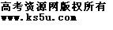二次函数的图象的一部分如图所示．已知它的顶点M在第二象限，且经过点A(1，0)和点B(0，l)．
(1)试求，所满足的关系式；
(2)设此二次函数的图象与x轴的另一个交点为C，当△AMC的面积为△ABC面积的倍时，
求a的值；
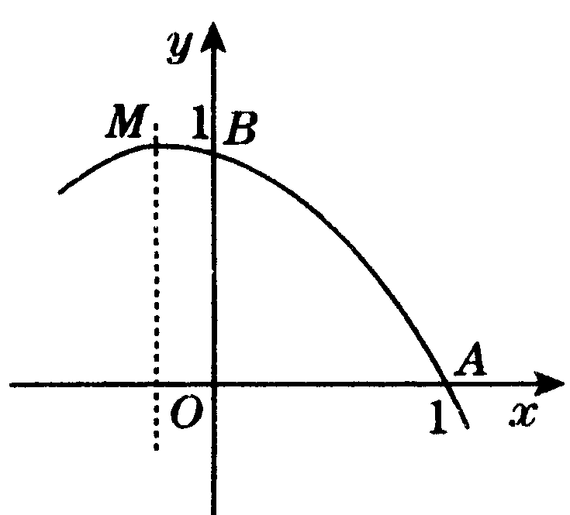
(3)是否存在实数a，使得△ABC为直角三角形．若存在，请求出a的值；若不存在，请说明理由．

27.(本题满分12分) 如图1，在底面积为l00cm²、高为20cm的长方体水槽内放人一个圆柱形烧杯．以恒定不变的流量速度先向烧杯中注水,注满烧杯后，继续注水，直至注满水槽为止，此过程中，烧杯本身的质量、体积忽略不计，烧杯在大水槽中的位置始终不改变．水槽中水面上升的高度h与注水时间t之间的函数关系如图2所示．
（1）写出函数图象中点A、点B的实际意义；
（2）求烧杯的底面积；
（3）若烧杯的高为9cm，求注水的速度及注满水槽所用的时间．
图1 图2
20
O 18 90 t(s)

h(cm)

B

A

28.（本题满分12分）提出问题：如图，有一块分布均匀的等腰三角形蛋糕（，且），在蛋糕的边缘均匀分布着巧克力，小明和小华决定只切一刀将这块蛋糕平分（要求分得的蛋糕和巧克力质量都一样）．
背景介绍：这条分割直线即平分了三角形的面积，又平分了三角形的周长，我们称这条线为三角 形的“等分积周线”．
尝试解决：
（1）小明很快就想到了一条分割直线，而且用尺规作图作出.请你帮小明在图1中画出这条“等分积周线”，从而平分蛋糕．
A

B C
A

B C
图 1 图 2

（2） 小华觉得小明的方法很好，所以自己模仿着在图1中过点C画了一条直线CD交AB于点D．你觉得小华会成功吗？如能成功，说出确定的方法；如不能成功，请说明理由．
（3）通过上面的实践，你一定有了更深刻的认识．请你解决下面的问题：若AB＝BC＝5 cm，AC＝6 cm，请你找出△ABC的所有“等分积周线”，并简要的说明确定的方法．

育英中学2012年初中毕业生
中考数学模拟测试卷（三）
参考答案及评分标准
一、选择题（每小题3分，共计24分）
题号 | 1 | 2 | 3 | 4 | 5 | 6 | 7 | 8
答案 | D | C | B | C | A | B | D | C
二、填空题（每小题3分，共计30分）
9．，6， 10．x>2 11．2(x+3)( x-3) 12．30° 13．略
14．15.1 15．6 16．（，－6） 17． 18．2.4
三、解答题（本大题共10小题，共计96分）
19．（本题共8分）
(1) 解：原式=－1+1－3 ……………………………………………………………3分
=－3……………………………………………………………………………4分
(2) 解：………………………………………………………………2分
…………………………………………………………………………3分
经检验：是原方程的根．……………………………………………4分
20．（本题8分）
解：原式=…………………………………………………………………………4分
解不等式组得：，……………………………………………………7分
若时，原式=8………………………………………………………………8分
（x为中不为0、1、－1的任意数）
21．（本题8分）
（1）∵ 弧CB=弧CD
∴ CB=CD，∠CAE=∠CAB……………………………………………………1分
又∵ CF⊥AB，CE⊥AD
∴ CE=CF………………………………………………………………………2分
∴ △CED≌△CFB……………………………………………………………3分
∴ DE=BF………………………………………………………………………4分
（2）易得：△CAE≌△CAF
易求：……………………………………………………………5分
………………………………………………………………6分
∴ …8分
22．（本题8分）
解：(1)5 …………………………………………………………………………………2分
(2)10%………………………………………………………………………………4分
40人………………………………………………………………………………6分
(3) 设参加训练前的人均进球数为x个，则
x(1+25%)=5，所以x=4，
即参加训练之前的人均进球数是4个.……………………………………8分
23.(本题10分）
解：（1）甲可取5、10、15、20、25、30、35，……………………………………2分
∴P（不爆掉）=…………………………………………………………3分
（2）乙有可能赢，…………………………………………………………………4分
乙可取5、10、15，…………………………………………………………6分
P（乙赢）=…………………………………………………………………7分
（3）甲选择不转第二次. …………………………………………………………8分
理由是：甲选择不转第二次，乙必须选择旋转第二次，
此时P（乙赢）=，∴乙获胜的可能性较小．………………………10分
或“甲若选择转第二次，P（甲爆掉）=，∴甲输而乙获胜的可能性较大．”…………………………………………………………………………………10分
（叙述的理由合理即可）
24．（本题10分）
解：（1）如图所示；……………………………………………………………………2分
（2）①等腰梯形；…………………………………………………………………4分
②P（，0）…………………………………………………………………6分
（其中画图正确得2分）……………………………………10分
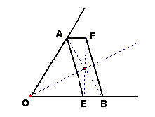
（第24题图）

25．（本题10分）
解：（1）设A型商品x件，B型商品y件.
由题意可得：………………………………………2分
解之得：…………………………………………………………3分
答：A型商品5件，B型商品8件. ………………………………… 4分
（2）① 若按车收费：10.5÷3.5=3（辆），
但车辆的容积6×3=18<20，所以3辆汽车不够，需要4辆车
4×600=2400. ………………………………………………………… 6分
② 若按吨收费：200×10.5=2100（元）……………………………… 7分
③ 先用3辆车运送18m³，剩余1件B型产品,付费3×600＝1800(元)
再运送1件B型产品，付费200×1＝200(元)
共需付1800＋210＝2000（元）…………………………………… 9分
答：先按车收费用3辆车运送18 m³，再按吨收费运送1件B型产品，运费最少为2000元.
…10分
26．（本题10分）
解：(1)将A（1，0），B（0，l）代入得：
，可得：………………………………………2分
（2）由(1)可知： ，顶点M的纵坐标为，
因为，由同底可知：，………………3分
整理得：，得：…………………… ………4分
由图象可知：，因为抛物线过点（0,1），顶点M在第二象限，其对称轴x=,
∴, ∴舍去,从而…………………5分
（3）① 由图可知，A为直角顶点不可能；………………………………………6分
② 若C为直角顶点，此时与原点O重合，不合题意；………………………7分
③ 若设B为直角顶点，则可知，得：
令，可得：，
得：
．…………………………………………8分
解得：，由－1＜a＜0，不合题意．所以不存在．…………………9分
综上所述：不存在.…………………………………………………………10分
27．（本题12分）
解：（1）点A：烧杯中刚好注满水 …………………………………………………2分
点B：水槽中水面恰与烧杯中水面齐平……………………………………4分
（2）由图可知：烧杯放满需要18 s，水槽水面与烧杯水面齐平，需要90 s
∴ 可知，烧杯底面积：长方体底面积=1：5…………………………………6分
∴ 烧杯的底面积为20 cm²………………………………………………………8分
（3）注水速度为10 cm³/s……………………………………………………………10分
注满水槽所需时间为200 s ……………………………………………………12分
28．（本题12分）
解：(1) 作线段AC的中垂线BD即可.………………………………………………2分
(2) 小华不会成功．
若直线CD平分△ABC的面积
那么
∴

∴ …………………………………………………………………4分
∵
∴
∴ 小华不会成功．………………………………………………………………5分
（3）① 若直线经过顶点，则AC边上的中垂线即为所求线段．……………………6分
② 若直线不过顶点，可分以下三种情况：
（a）直线与BC、AC分别交于E、F，如图所示
过点E作EH⊥AC于点H，过点B作BG⊥AC于点G
易求，BG=4，AG=CG=3
设CF=x，则CE=8-x
由△CEH∽△CBG，可得EH=
根据面积相等，可得……………………………7分
∴ （舍去，即为①）或
∴ CF=5，CE=3，直线EF即为所求直线．……………………………8分
（b）直线与AB、AC分别交于M、N, 如图所示
由 (a)可得，AM=3，AN=5，直线MN即为所求直线．
（仿照上面给分）
(c) 直线与AB、BC分别交于P、Q，如图所示
过点A作AY⊥BC于点Y，过点P作PX⊥BC于点X
由面积法可得， AY=
设BP=x，则BQ=8-x
由相似，可得PX=
根据面积相等，可得………………………………………11分
∴ （舍去）或
而当BP时，BQ=，舍去．
∴ 此种情况不存在．……………………………………………12分
综上所述，符合条件的直线共有三条．
（注：若直接按与两边相交的情况分类，也相应给分）

